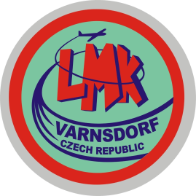
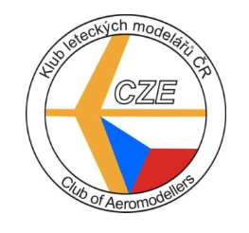

Varnsdorfská jarní 2023
propozice
Veřejná soutěž volných modelů

Číslo soutěže : 202
Pořadatelé : LMK Varnsdorf
Datum konání : 25.3.2023
Místo konání : letiště aeroklubu Česká Lípa
GPS: 50°42'39.142"N, 14°33'16.198"E
Mapa zde https://bit.ly/2IIat2T
Ředitel soutěže: Miroslav Procházka
Soutěžní kategorie : H- mladší ž., starší ž., jun., sen.
V- mladší ž., starší ž., jun., sen.
A3- mladší ž., starší ž., jun., sen.)
P30- žáci,(jun.+ sen.)
F1H- žáci,(jun.+ sen.)
F1G- žáci,(jun.+ sen.)

Pokud se sejdou v kategorii ,P30,F1H,F1G alespoň 3 soutěžící jedné věkové kategorie bude tato kategorie vyhodnocena samostatně

Přihlášky a startovné přijímáme na místě od 8.30 do 9.00hod.
Vítáno je nahlášení účasti mailem na prochajdamirek@seznam.cz nebo telefonicky na tel. čísle 739 520 138.
Startovné pro všechny věkové kategorie 50,-Kč za první kat. a 20,-Kč za
každou kategorii další

Časový průběh soutěže: 8.30-9.00 registrace soutěžících a výběr startovného
9,00 Přesun na plochu
9.30 Nástup
9,45-14.30 Soutěžní lety všech kategorií
14,30-15,00 případné rozlétání
16,00 Vyhlášení výsledků

První tři v každé kategorii obdrží diplom a věcnou cenu.
Protesty : písemnou formou + 500kč k rukám ředitele soutěže

Důležité : Dopravní prostředky musí zůstat na horním parkovišti letiště!
Je zakázáno vjíždět na plochu.

Na Vaši hojnou účast se těší modelářský klub Varnsdorf
Kontakt : Miroslav Procházka Email: prochajdamirek@seznam.cz
Tel.: 739 520 138 http://lmk.varnsdorf.net/

